Förderung der Lese- und Schreibkompetenzen bei Kindern mit kognitiver Beeinträchtigung
Praxisorientierte Ansätze für den Unterricht
Julia Kothgasser, Jennifer Kern, Eva Schüpbach Roos und Robert Langnickel
Zusammenfassung
Der Schriftspracherwerb ist für Kinder mit kognitiver Beeinträchtigung besonders herausfordernd, gleichzeitig sind geeignete Förderangebote selten. Dieser Beitrag hat zum Ziel, erstens einen Überblick über theoretische Grundlagen des Schriftspracherwerbs bei kognitiver Beeinträchtigung zu geben. Zweitens wird ein integratives Modell beigezogen, welches verschiedene Ansätze zur Entwicklung von Förderaufgaben kombiniert. Drittens und darauf aufbauend werden Übungsbeispiele zur Förderung von Lese- und Schreibkompetenzen vorgestellt. Der Fokus liegt auf der Umsetzung theoriebasierter Förderangebote, insbesondere auf phonemorientierten Kompetenzen in der alphabetischen Phase und dem Einsatz von «Emergent Literacy»-Angeboten.
Résumé
L'acquisition du langage écrit est particulièrement complexe pour les enfants présentant une déficience intellectuelle (DI), et les offres de soutien adaptées sont rares. Cet article a pour objectif, dans un premier temps, de donner un aperçu des bases théoriques de l'acquisition du langage écrit en cas de DI. Ensuite, il présente un modèle intégratif qui combine différentes approches pour le développement de tâches de soutien. Enfin, des exemples d’exercices destinés à promouvoir les compétences en lecture et en écriture sont présentés. L'accent est placé sur la mise en œuvre de soutiens basés sur la théorie, en particulier sur les compétences orientées sur les phonèmes dans la phase alphabétique et l'utilisation d’offres de littératie émergente.
Keywords: kognitive Beeinträchtigung, Schreibschwäche, Schriftspracherwerb, Kommunikation, Förderung / déficience intellectuelle, dysgraphie, acquisition du langage écrit, communication, encouragement
DOI: https://doi.org/10.57161/z2025-02-08
Schweizerische Zeitschrift für Heilpädagogik, Jg. 31, 02/2025


Ausgangslage und Problemstellung
Viele Schüler:innen mit kognitiver Beeinträchtigung haben auf sprachlicher, sozio-emotionaler, motorischer und intellektueller Ebene starke Entwicklungsverzögerungen. Diese individuellen Lernvoraussetzungen erschweren den Erwerb von Lese- und Schreibkompetenzen erheblich. Entsprechend gilt es, im Unterricht differenzierte Lernangebote angemessen einzusetzen.
Im Bereich der Schriftsprache beziehungsweise der Literacy-Kompetenzen gibt es für Kinder mit einer kognitiven Beeinträchtigung jedoch nur wenig theoretische und wissenschaftlich fundierte Förderangebote (Koch, 2016). Nebst den Herausforderungen auf individueller und auf Unterrichtsebene wird auf gesellschaftlicher Ebene die besondere Lernausgangslage dieser Kinder wenig berücksichtigt. Oft wird Kindern mit einer kognitiven Beeinträchtigung die Fähigkeit, lesen und schreiben zu lernen, nicht zugetraut (Sachse, 2022). Infolgedessen haben viele dieser Kinder unzureichende Erfahrungen mit Schrift, da ihnen keine oder nur wenig geeignete Lernangebote gemacht werden (Horneber, 2017). Sie können nur erschwert an der Schriftsprache teilhaben.
Dieser Beitrag zeigt auf, mit welchen Ansätzen Kinder mit einer kognitiven Beeinträchtigung bis hin zur alphabetischen Erwerbsphase in ihren Lese- und Schreibkompetenzen gefördert werden können, und was beachtet werden muss, um geeignete Lernsettings zu schaffen. Anhand von Übungsbeispielen wird deutlich, dass sich entwicklungsspezifische Aufgaben, die Stufenmodelle des Schriftspracherwerbs berücksichtigen, und Literacy-Angebote gut ergänzen.

Zusammenführung der theoretischen Kenntnisse anhand eines integrativen Modells
Die Förderangebote stützen sich auf das integrative Modell des Lese- und Schreiberwerbs bei kognitiver Beeinträchtigung (vgl. Abb. 1). Dieses bietet einen vielseitigen Zugang zum Schriftspracherwerb, indem es verschiedene theoretische Ansätze und Modelle zusammenführt und vereinfacht darstellt. Sie stammen aus den Bereichen Kognition (Kuhl et al., 2016), Sprachentwicklung (Koch, 2016; Bockmann et al., 2020), Stufenmodelle (Koch, 2005; Scheerer-Neumann, 2015) und Emergent Literacy (Teale & Sulzby, 1986; Sachse, 2022). Die einzelnen Bausteine des Modells werden, abgesehen vom untersten, der jeweiligen Erwerbsphase des Entwicklungsmodells nach Koch (2005) zugeordnet (Klammern rechte Seite). Zudem wird anhand der Klammern auf der linken Seite zwischen Lesen im weiteren und im engeren Sinne unterschieden. Die nachfolgenden Erläuterungen beziehen sich auf die einzelnen Bausteine des integrativen Modells.
Abbildung 1: Integratives Modell des Lese- und Schreiberwerbs bei kognitiver Beeinträchtigung (eigene Abbildung)
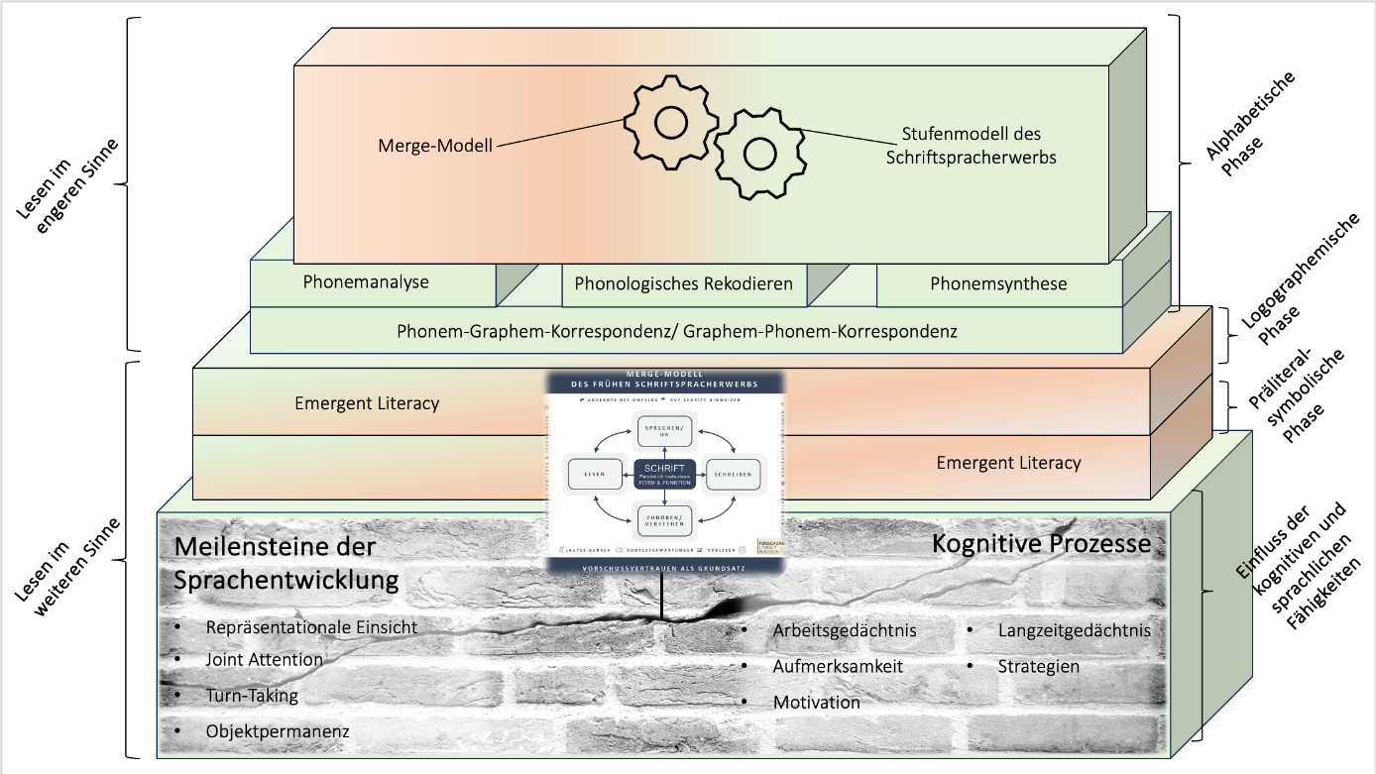

Die Rolle der repräsentationalen Einsicht im Schriftspracherwerb
Bei der Lese- und Schreibförderung von Kindern mit kognitiver Beeinträchtigung sollen verschiedene Ansätze berücksichtigt werden aus den Stufenmodellen des Schriftspracherwerbs (Koch, 2005; Scheerer-Neumann, 2015) sowie auch aus der Emergent Literacy (Teale & Sulzby, 1986). In beide Ansätzen fliessen entwicklungspsychologische Aspekte ein (z. B. Arbeitsgedächtnis, Aufmerksamkeit, Joint attention). Insbesondere der Entwicklungsschritt der repräsentationalen Einsicht spielt bei der Lese- und Schreibförderung eine zentrale Rolle (unterster Baustein).
Geht man davon aus, dass Lesen das Entschlüsseln von grafisch fixierten Informationen – also jede Art von Zeichen – ist, so liegen dessen Wurzeln in der repräsentationalen Einsicht (Koch, 2016). Wenn ein Kind diesen Entwicklungsschritt erreicht, kann es ikonische oder symbolische Zeichen als Repräsentant für reale Objekte verstehen (z. B. stellt ein Piktogramm einer Banane eine echte Banane dar). Dieser Entwicklungsschritt ist als zentrale Voraussetzung für den Einstieg ins Lesen im weiteren Sinne (Lesen von Abbildungen, Symbolen oder Zeichen) zu verstehen (unterster Baustein als «Fundament»).

Das Merge-Modell
Ein wichtiger Bestandteil des integrativen Modells ist das Merge-Modell (vgl. Abb. 2). Es verfolgt das Ziel, allen Kindern Fortschritte auf ihrem Weg zur Schrift zu ermöglichen. Ihm liegt die Annahme zugrunde, dass sich die verschiedenen Fähigkeiten (sprechen/unterstützt kommunizieren, zuhören/verstehen, lesen, schreiben) gleichzeitig entwickeln und sich gegenseitig beeinflussen (Teale & Sulzby, 1986; Koppenhaver et al., 1991; zit. nach Sachse, 2022).
Abbildung 2: Merge-Modell (Teale & Sulzby, 1986, Ergänzungen durch Koppenhaver et al., 1991)
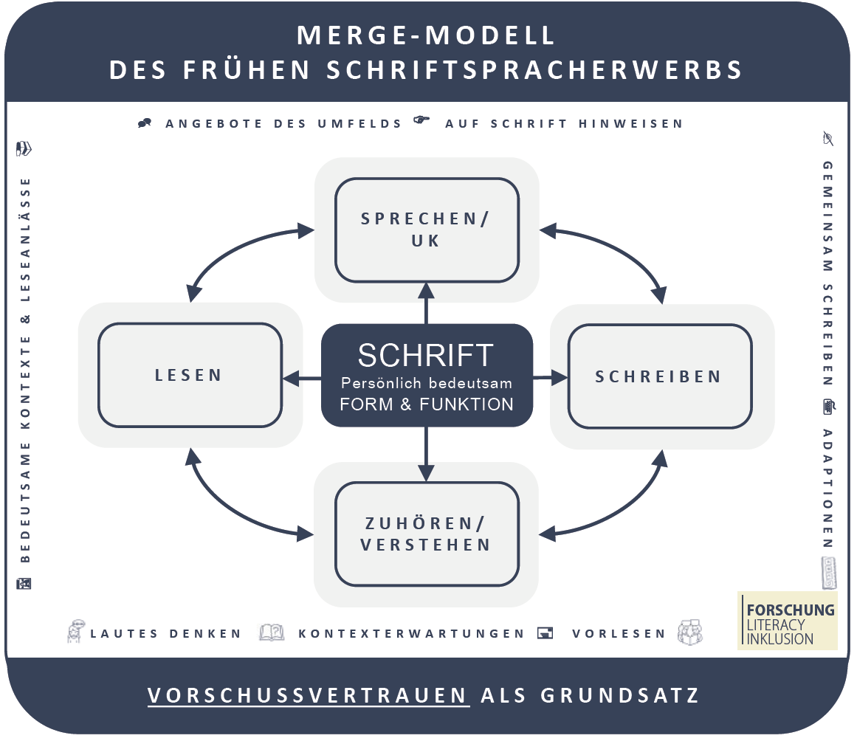
Im integrativen Modell nimmt das Merge-Modell verschiedene Funktionen ein und wird somit an verschiedenen Stellen verortet: Es wird als Aufbruch der Voraussetzungen dargestellt, dem erweiterten Leseerwerb (präliteral-symbolisch und logographemisch) nach Koch (2016) zugeordnet und als Teil der alphabetischen Phase abgebildet (Zahnrad im obersten Baustein). Die Funktionen werden nachfolgend erläutert.

Flexibler Einsatz der Förderansätze aus dem Merge-Modell

Aufbruch der Voraussetzungen
Im Merge-Modell müssen die Kinder keine Vorläuferfertigkeiten erfüllen, um Angebote für das Lesen und Schreiben zu erhalten (Sachse, 2022) (der «Riss» im untersten Baustein symbolisiert den Aufbruch der Voraussetzungen). Dies ist eine zentrale Haltung, da das Umfeld insbesondere Kindern mit kognitiver Beeinträchtigung Lese- und Schreibanlässe anbieten muss, damit diese die Emergent Literacy-Kompetenzen überhaupt entwickeln können. Es ist daher wichtig, jedem Kind, unabhängig von seinen Voraussetzungen, Angebote zu unterbreiten. Dennoch muss betont werden, dass die fehlende repräsentationale Einsicht den Lernprozess erschwert. Beispielsweise ist es schwierig, von einem Kind zu erwarten, neben sein eigenes Foto eine «Unterschrift» zu setzen, wenn es dem Foto noch keine Bedeutung zuschreiben kann. Heilpädagog:innen können diesen zentralen Entwicklungsschritt jedoch durch Emergent Literacy-Praktiken anbahnen, etwa durch das frühzeitige Einüben des Bilder-Wiedererkennens oder das Arbeiten mit Wortbildern (Koch, 2016).

Ergänzung zum Schriftspracherwerb im engeren Sinne
Emergent Literacy-Angebote und -Kompetenzen können nicht nur als Lernausgangslage, sondern auch als Ergänzung zum Schriftspracherwerb im engeren Sinne gesehen werden. Die Ansätze aus dem Merge-Modell können von Heilpädagog:innen demnach flexibel eingesetzt werden.
Durch die ineinandergreifenden Zahnräder im obersten Baustein des integrativen Modells wird aufgezeigt, dass Heilpädagog:innen auch während der alphabetischen Phase Emergent Literacy-Angebote machen können. Beispielsweise können Angebote alltagsintegriert implementiert werden, wie das richtige Namenskärtchen beim eigenen Foto zu platzieren oder das gemeinsame Lesen des Essensplans (mittels Wortbilderkennung).
Auch Kinder, welche bereits erste Wörter lesen können, profitieren weiterhin von der Auseinandersetzung mit der Funktion von Schrift. Sachse (2022) betont, dass die Förderung der Emergent Literacy-Kompetenzen vorrangig in bedeutsame Kontexte, wie zum Beispiel das Lesen eines Tagesplans, eingebettet werden sollte.

Lernausgangslage für die alphabetische Phase schaffen
Emergent Literacy-Kompetenzen, wie in die richtige Richtung blättern oder kritzeln, werden meist vor dem Eintritt in die alphabetische Phase erworben (Horneber, 2017; Sachse, 2022). Sie dürfen jedoch nicht als direkte Vorläuferkompetenzen für den Schriftspracherwerb im engeren Sinne verstanden werden. Koch (2016) betont, dass beim erweiterten Leseerwerb andere Fähigkeiten gefragt sind als beim konventionellen Lesen. Emergent Literacy-Kompetenzen gelten somit nicht als Indikator für alphabetische Leseleistungen wie die phonologische Bewusstheit im engeren Sinne und das Rekodieren.
Die Förderung früher Erfahrungen mit Schrift und der damit einhergehende Kompetenzerwerb können zwar nicht als Vorläuferkompetenzen verstanden werden, aber sehr wohl als Lernausgangslage für das konventionelle Lesen (Sachse, 2022). Daher ist es trotzdem passend, das Merge-Modell unterhalb der alphabetischen Phase zu verorten.

Der Einstieg ins Lesen und Schreiben im engeren Sinne
Das Lesen und Schreiben im engeren Sinne beginnt mit der alphabetischen Phase (Scheerer-Neumann, 2015; Koch, 2016). Um in diese Phase zu gelangen, müssen Kinder das Grundprinzip der alphabetischen Schrift – dass Buchstaben Laute abbilden – verstehen (Koch, 2016). Der Erwerb erster Graphem-Phonem-Korrespondenzen und Phonem-Graphem-Korrespondenzen ist somit der Einstieg in die alphabetische Lese- und Schreibstrategie. Die Graphem-Phonem-Korrespondenz umfasst die Zuordnung von Buchstaben (Graphemen) zu Lauten (Phonemen), während die Phonem-Graphem-Korrespondenz umgekehrt die Zuordnung von Lauten zu Buchstaben beinhaltet. Das Beherrschen erster Graphem-Phonem-Korrespondenzen ist die Voraussetzung für die Phonemsynthese. Denn nur wenn ein Kind bereits erste Buchstaben phonologisch korrekt benennen kann, ist es ihm möglich, in einem nächsten Schritt die alphabetische Lesestrategie (Synthese) zu erlernen. Im integrativen Modell sind die Graphem-Phonem-Korrespondenzen/Phonem-Graphem-Korrespondenzen als einzelner Baustein dargestellt, auf welchem das phonologische Rekodieren (inkl. Synthese und Analyse) aufbaut.

Phonemorientierte Aufgaben in der alphabetischen Erwerbsphase als Kernkompetenzen
In der alphabetischen Phase stehen das Erlernen der Graphem-Phonem-Korrespondenzen/Phonem-Graphem-Korrespondenzen, des phonologischen Rekodierens und des lautgetreuen Aufschreibens im Zentrum (Mayer, 2022). Letztlich geht es in dieser Phase darum, erste Wörter synthetisierend zu erlesen (Scheerer-Neumann, 2015; Koch, 2016; Mayer, 2022). Das phonologische Rekodieren beinhaltet die Umwandlung von Graphemen in Phoneme und deren Synthese zu einer Lautfolge (Mayer, 2022). Für Heilpädagog:innen ist es wichtig zu wissen, dass die Synthese insbesondere bei Schüler:innen mit kognitiver Beeinträchtigung eine entscheidende Hürde ist, welche es zu bewältigen gilt (Koch, 2016). Daher sollte der Weg hin zur Synthese systematisch gestaltet werden.
Die phonologische Bewusstheit im engeren Sinne spielt eine essenzielle Rolle. Euker und Kuhl (2016) zeigen, dass phonemorientierte Aufgaben in klarem Zusammenhang mit dem Leseerfolg stehen. Neben der Graphem-Phonem-Korrespondenz gehören dazu Schlüsselkompetenzen wie das Zerlegen von Wörtern in ihre Einzellaute (Phonemanalyse) und das Verschleifen von Einzellauten zu einem Wort (Phonemsynthese). Da diese Kompetenzen parallel erworben werden, sind sie im integrativen Modell als Bausteine nebeneinander dargestellt. Heilpädagog:innen sollten daher die phonologische Bewusstheit im Zusammenhang mit dem Lese- und Schreiberwerb fördern.
Fachpersonen können bereits bei Leseanfänger:innen erste Syntheseübungen einbauen wie die Buchstabenrutsche (Mayer, 2022). Dabei lässt das Kind ein Konsonantenkärtchen auf der Abbildung einer Rutschbahn hinunter zu einem Vokalkärtchen gleiten und artikuliert währenddessen den Laut. Wenn am Fuss der Rutschbahn der Konsonant auf den Vokal trifft, wird die Silbe synthetisiert ausgesprochen. Hierfür müssen die Lernenden lediglich erste Graphem-Phonem-Korrespondenzen für die Vokale und einige dehnbare Konsonanten beherrschen (Konsonant-Vokal-Synthese). Parallel dazu kann das Prinzip der Phonemanalyse eingeführt werden. Übungen wie «Einzellaute analysieren» (ebd., S. 91) ermöglichen es, mit wenigen Graphem-Phonem-Korrespondenzen/Phonem-Graphem-Korrespondenzen zu arbeiten. Hierzu müssen die Kinder jeden einzelnen Laut im Wort benennen und jeweils einen Muggelstein ins vorgegebene Raster legen. Für die Übungen in der Phonemanalyse kann Wortmaterial eingesetzt werden, das sich auf die bereits erlernten Graphem-Phonem-Korrespondenzen/Phonem-Graphem-Korrespondenzen beschränkt. Weitere Graphem-Phonem-Korrespondenzen können im Lernprozess parallel zu den Analyse- und Syntheseübungen erworben werden.
Durch parallele Förderung beeinflussen sich phonologische Fertigkeiten sowie Lese- und Schreibkompetenzen wechselseitig.
In Ergänzung zu den genannten Beispielen betont Mayer (2022), dass die Zusammenhänge zwischen dem Schriftspracherwerb und der phonologischen Bewusstheit im engeren Sinne in der alphabetischen Phase deutlich werden. Euker und Kuhl (2016) weisen darauf hin, dass sich phonologische Fertigkeiten mit zunehmender Lese- und Schreiberfahrung sukzessive ausdifferenzieren. Kompetenzen zur Phonemanalyse und -synthese beeinflussen wiederum den Lese- und Schreiberwerb positiv (Mayer, 2022). Folglich können Heilpädagog:innen im Hinblick auf die Unterrichtspraxis davon ausgehen, dass sich die phonologischen Fertigkeiten und Lese- und Schreibkompetenzen durch parallele Förderung wechselseitig beeinflussen.

Leitsätze für die Implementierung – auf den Punkt gebracht
Aus den genannten Praxisansätzen lassen sich konkrete Empfehlungen für den Berufsalltag ableiten. Um Kinder mit kognitiver Beeinträchtigung fundiert zu fördern, sollten Fachpersonen die folgenden Hinweise beachten. Die praktische Umsetzung wird anhand von Übungsbeispielen verdeutlicht.
Lehrpersonen beziehungsweise Heilpädagog:innen tragen die Verantwortung dafür, Kindern mit kognitiver Beeinträchtigung umfassende Erfahrungen mit der Form und Funktion von Schriftsprache zu bieten (vgl. Bsp. Abb. 3). Hierbei sollen Kompetenzen angestrebt werden wie erweiterte Ausdrucksfähigkeiten, Vertrautheit mit Büchern, Wörter kritzeln und Verständnis von Funktion der Schrift. Diese bieten eine gute Lernausgangslage für das Lesen und Schreiben im engeren Sinne.
Abbildung 3: Übungsbeispiel zu Form und Funktion von Schrift (Sachse et al., 2021; adaptiert durch die Autor:innen)
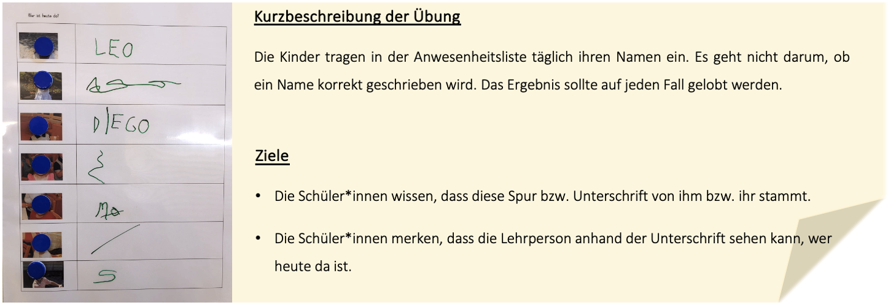
Sofern die repräsentationale Einsicht noch nicht vorhanden ist, kann diese durch Emergent Literacy-Praktiken angestrebt werden (vgl. Bsp. Abb. 4).
Abbildung 4: Übungsbeispiel zur Förderung der repräsentationalen Einsicht (Sachse et al., 2021; adaptiert durch die Autor:innen)
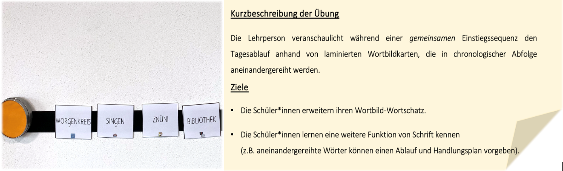
Durch den Erwerb erster Graphem-Phonem-Korrespondenzen/Phonem-Graphem-Korrespondenzen steigen die Lernenden in die alphabetische Erwerbsphase ein (vgl. Bsp. Abb. 5). Entsprechende Kenntnisse bilden die Voraussetzung, um in einem nächsten Schritt die alphabetische Lese- und Schreibstrategie anzubahnen.
Abbildung 5: Übungsbeispiel zur Förderung der Graphem-Phonem-Korrespondenzen/Phonem-Graphem-Korrespondenzen (Mayer, 2022; adaptiert durch die Autor:innen)
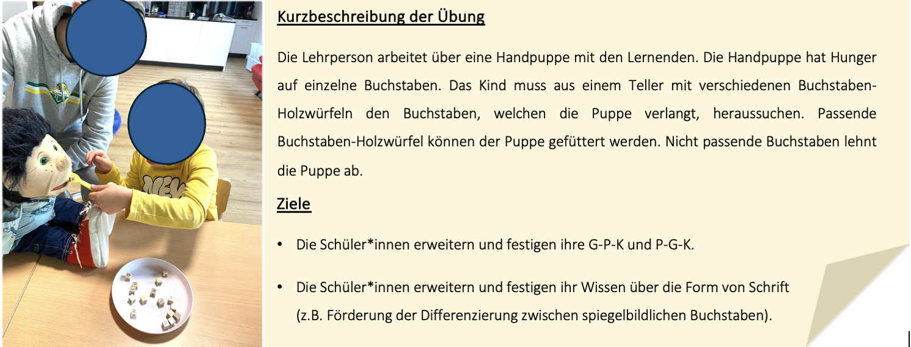
Heilpädagog:innen können die Emergent Literacy-Angebote im Unterricht als Ergänzung zu den individuellen Förderaufgaben der alphabetischen Erwerbsphase einsetzen. Sie betten die Emergent Literacy-Angebote mehrheitlich in den Alltag und in bedeutsame Kontexte ein (vgl. Bsp. Abb. 6).
Abbildung 6: Übungsbeispiel für ein «Emergent Literacy»-Angebot (Sachse & Vogt, 2021; adaptiert durch die Autor:innen)
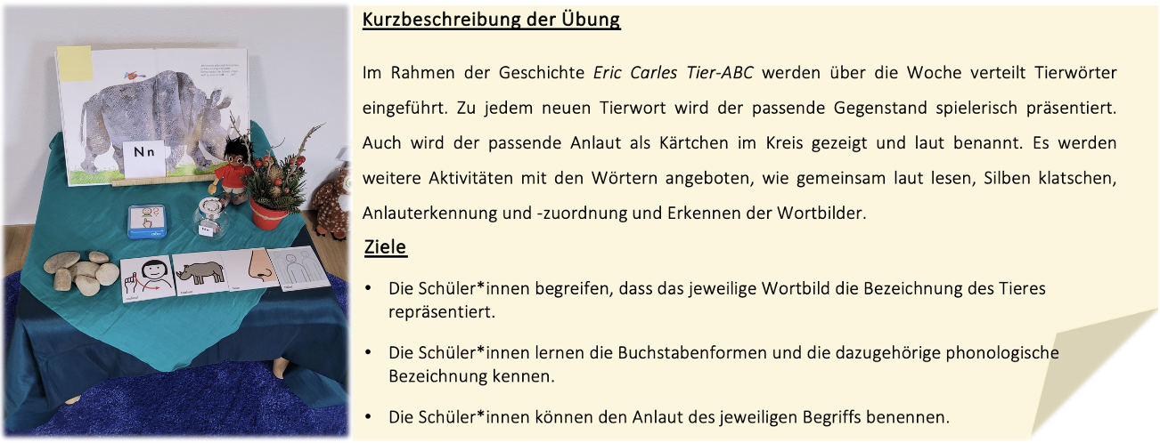
Die phonemorientierten Kernkompetenzen sollen im Unterricht durch verschiedene Übungsformen parallel gefördert werden, zum Beispiel Graphem-Phonem-Korrespondenzen/Phonem-Graphem-Korrespondenzen sowie Phonemanalyse und -synthese. Das Repertoire an Graphem-Phonem-Korrespondenzen/Phonem-Graphem-Korrespondenzen kann durch Übungen im Bereich der Phonemanalyse und -synthese sukzessive erweitert werden. Durch diese phonemorientierte Herangehensweise wird die phonologische Bewusstheit im engeren Sinne im Zusammenhang mit dem Lese- und Schreiberwerb im engeren Sinne gefördert (vgl. Bsp. Abb. 7).
Abbildung 7: Übungsbeispiel zur Phonemanalyse (Mayer, 2022; adaptiert durch die Autor:innen)
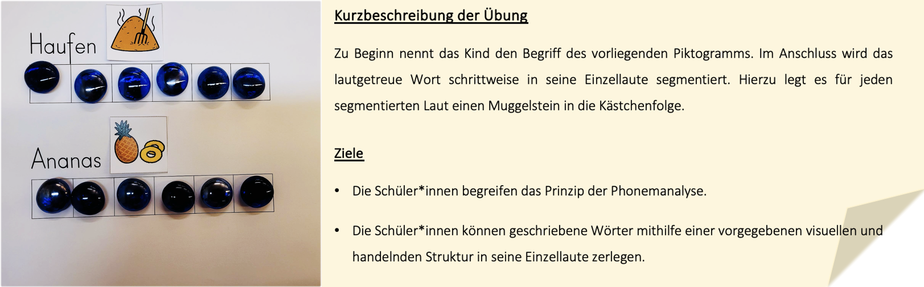

Schlussfolgerung
Die vorgestellten praxisorientierten Ansätze verdeutlichen, dass eine theoriebasierte Förderung von Lese- und Schreibkompetenzen bei Kindern mit kognitiver Beeinträchtigung nicht nur möglich, sondern essenziell ist. Durch die Verbindung von Stufenmodellen des Schriftspracherwerbs und dem Merge-Modell entsteht ein integrativer Ansatz, um auf individuelle Lernvoraussetzungen einzugehen. Die Einbindung von Emergent Literacy-Angeboten fördert die repräsentationale Einsicht der Kinder und erleichtert den Übergang zum konventionellen Lesen und Schreiben. Besonders die Förderung phonemorientierter Kompetenzen – wie Graphem-Phonem-Korrespondenzen, Phonemanalyse und -synthese – in der alphabetischen Phase erweist sich als zentral für den Lernerfolg. Lehrkräfte können durch flexible, individuell angepasste Förderangebote die schulische Entwicklung dieser Kinder massgeblich unterstützen. Entscheidend ist, das Potenzial der Lernenden zu erkennen und Vertrauen in ihre Fähigkeiten zu haben, um so ihre Teilhabe an der Schriftsprache zu ermöglichen.
Zudem unterstreicht der Teilhabe- und Partizipationsgedanke die gesellschaftliche Verantwortung, Kindern mit kognitiver Beeinträchtigung umfassende Erfahrungen mit Schriftsprache zu ermöglichen. Indem Lehrpersonen und Heilpädagog:innen gezielte Förderangebote bereitstellen, leisten sie einen wichtigen Beitrag zur inklusiven Sprachbildung und zur aktiven Teilhabe dieser Kinder am schulischen und gesellschaftlichen Leben. Darüber hinaus stehen die beschriebenen Fördermassnahmen im Einklang mit internationalen Leitlinien zur inklusiven Bildung (UNESCO, 2020). Die vielfältigen Förderangebote tragen zur Umsetzung von Chancengleichheit im Bildungssystem bei, indem sie sowohl kognitive als auch sprachliche Barrieren reduzieren.
 |  |  | 
Julia Kothgasser  Schulische Heilpädagogin  Heilpädagogisches Zentrum Frauenfeld  julia.kothgasser@schulen-frauenfeld.ch | Jennifer Kern  Schulische Heilpädagogin  Stiftung Vivala  j.kern@vivala.ch | Eva Schüpbach Roos  lic. phil.  Dozentin und Fachkoordinatorin  Pädagogische Hochschule Luzern  eva.schuepbach@phlu.ch | Dr. phil.  Robert Langnickel  Institut für Diversität und inklusive Bildung (IDB)  Pädagogische Hochschule Luzern  robert.langnickel@phlu.ch

Literatur
Bockmann, A.-K., Sachse, S. & Buschmann, A. (2020). Sprachentwicklung im Überblick. In S. Sachse, A.-K. Bockmann & A. Buschmann (Hrsg.), Sprachentwicklung: Entwicklung – Diagnostik – Förderung im Kleinkind- und Vorschulalter (S. 3–38). Springer.
Carle, E. & Jacoby, E. (Hrsg.). (2012). Eric Carles Tier-ABC (7. Aufl.). Gerstenberg.
Euker, N. & Kuhl, J. (2016). Diagnose und Förderung des lautorientierten Lesens und Schreibens. In J. Kuhl & N. Euker (Hrsg.), Evidenzbasierte Diagnostik und Förderung von Kindern und Jugendlichen mit intellektueller Beeinträchtigung (S. 85–115). Hogrefe.
Horneber, A. (2017). Leselust statt Lesefrust: Literacy und lustvoller Schriftspracherwerb: Ein Praxishandbuch im Kontext unterstützter Kommunikation. Von Loeper Literaturverlag.
Koch, A. (2005). Diagnose im Bereich Schriftspracherwerb bei Schülern mit geistiger Behinderung. In V. Moser & E. Stechow (Hrsg.), Lernstands- und Entwicklungsdiagnosen: Diagnostik und Förderkonzepte in sonderpädagogischen Handlungsfeldern (S. 111–122). Klinkhardt.
Koch, A. (2016). Diagnostik und Förderung des erweiterten Lesens. In J. Kuhl & N. Euker (Hrsg.), Evidenzbasierte Diagnostik und Förderung von Kindern und Jugendlichen mit intellektueller Beeinträchtigung (S. 67–81). Hogrefe.
Koppenhaver, D. A., Coleman, P. P., Kalman, S. L. & Yoder, D. E. (1991). The Implications of Emergent Literacy Research for Children With Developmental Disabilities. American Journal of Speech-Language Pathology, 1 (1), 38–44. https://doi.org/10.1044/1058-0360.0101.38
Kuhl, J., Hecht, T. & Euker, N. (2016). Grundprinzipien des Unterrichts und der Förderung von Kindern und Jugendlichen mit intellektueller Beeinträchtigung – Entwicklungs-, Ressourcen- und Lebensweltorientierung. In J. Kuhl & N. Euker (Hrsg.), Evidenzbasierte Diagnostik und Förderung von Kindern und Jugendlichen mit intellektueller Beeinträchtigung (S. 39–58). Hogrefe.
Mayer, A. (2022). Gezielte Förderung bei Lese- und Rechtschreibstörungen (4. überarb. Aufl.). Reinhardt.
Sachse, S. K. (2022). Das Merge-Modell beim Schriftspracherwerb: Eine Zusammenführung verschiedener Perspektiven. Zeitschrift für Heilpädagogik, 73, 273–283. https://doi.org/10.18716/KUPS/64518
Sachse, S. K., Kröger, S., Willke, M. & Boenisch, J. (2021). LINK-Projekt: Begleitinformationen zum LINK-Kalender. Universität zu Köln. https://www.fbz-uk.uni-koeln.de/fileadmin/user_upload/LINK_2021_05_18_Begleitinfos_final_HP.pdf
Sachse, S. K. & Vogt, V. (2021). Arbeiten mit der Wörterwand: Sichtwortschatz und Schreibung häufiger Wörter. Universität zu Köln. https://www.fbz-uk.uni-koeln.de/fileadmin/files/podcast/sks/literacy-uk/Woerterwand_HP-Version_2.0.pdf
Scheerer-Neumann, G. (2015). Lese-Rechtschreib-Schwäche und Legasthenie: Grundlagen, Diagnostik und Förderung. Kohlhammer.
Teale, W. H. & Sulzby, E. (1986). Emergent Literacy. Writing and reading. Ablex.
UNESCO (2020). Global Education Monitoring Report: Inclusion and Education – All means all. UNESCO. https://doi.org/10.54676/JJNK6989

Emergent Literacy beschreibt die Verhaltensweisen, Erfahrungen und Einsichten, welche dem Lesen- und Schreibenlernen im engeren Sinne vorausgehen. Diese Emergent Literacy-Skills (sich entwickelnde Literacy-Fähigkeiten) münden schliesslich in die Entwicklung konventionellen Lesens und Schreibens (Sulzby et al., 1993, zit. nach Sachse, 2022).
Die phonologische Bewusstheit im engeren Sinne bezieht sich auf die Phoneme, das heisst, die kleinsten Einheiten im Sprachstrom. Konkret gehören hierzu Fähigkeiten, wie An- oder Endlaut eines Begriffs herauszuhören, vorgesprochene Wörter in ihre Einzellaute zu zerlegen (Analyse) oder Einzellaute zu einem Wort zu verbinden (Synthese) (Euker & Kuhl, 2016).

